Министерство науки и высшего образования Российской Федерации

Федеральное государственное бюджетное образовательное учреждение

высшего образования «Кубанский государственный университет»

Кафедра информационных технологий

**ОТЧЕТ**

о выполнении лабораторной работы №1

по дисциплине технологии проектирования программного обеспечения

Выполнил: ст. гр. 4ИТ

Большаков М.О.

Проверил: доц. каф. ИТ

Полетайкин А.Н.

Краснодар,

2021

**1 Задание**

Цель: изучение и системное представление бизнес-процессов, подлежащих программированию, приобретение навыков системного анализа объектов и процессов реального мира на предмет организации программного управления.

### Задание

1. Выполнить системное описание заданного бизнес-процесса и выполнить его декомпозицию на подпроцессы (задачи), построить модель «Черный ящик» и диаграмму вариантов использования UML.
2. Дать характеристику схеме решения задач в ручном режиме и выделить ее недостатки; обосновать необходимость усовершенствования существующей схемы решения задач специального программного обеспечения.

**Тема проекта**: Математические методы и модели планирования развития цифровых компетенций работников ООВО.

**Описание объекта:** Образовательные организации высшего образования (далее – ООВО) заинтересованы в сотрудниках с хорошо развитыми компетенциями, так как от этого зависит качество образования обучающихся в этих организациях студентов, а соответственно и их выбор в пользу той или иной ООВО. ООВО имеет для этих задач специализированное управление кадров. Такие управления занимаются задачами оформления, перевода, увольнения сотрудников, ведения личных дел сотрудников, оформления и учета отпусков, формирования отчетности, подбора персонала, привлечения к дисциплинарной ответственности, проведения оценки персонала и его обучения. На Рисунке 1 представлен график распределения обязанностей управления кадров ООВО.

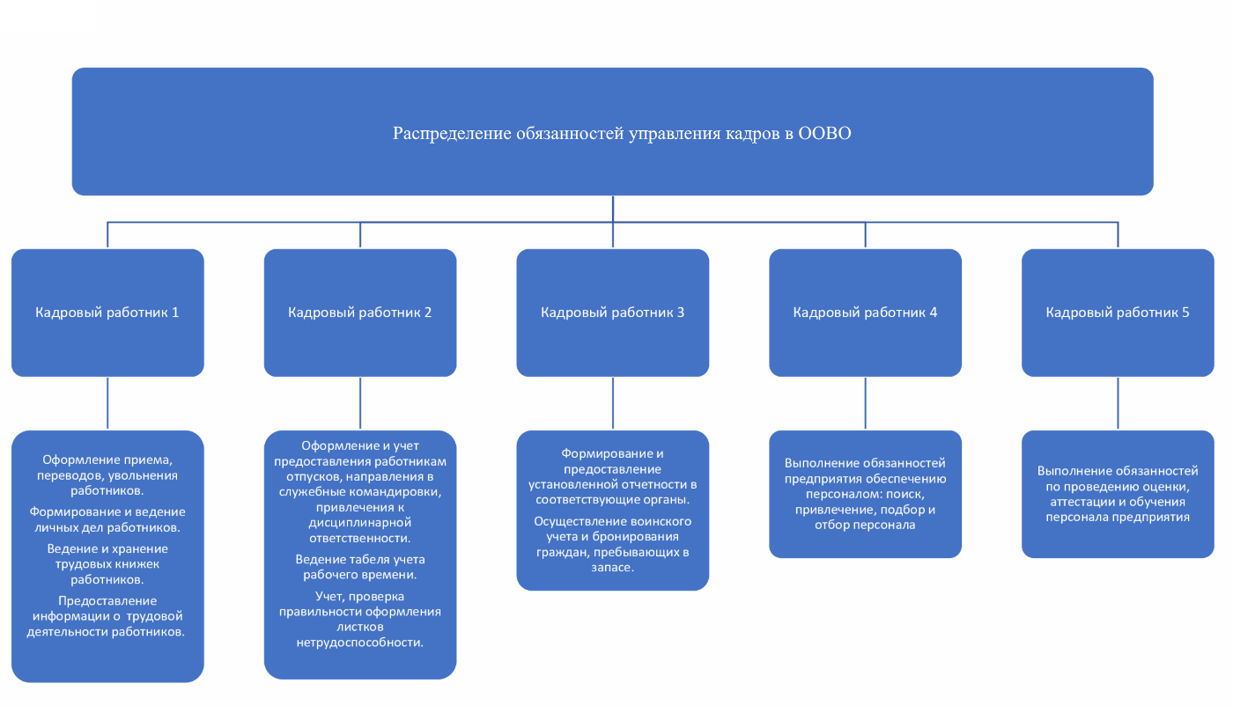

Рисунок 1 – Обязанности управления кадров

**Описание процесса:** Управление кадров имеет задачу планирования ежегодного развития сотрудников ООВО и составления оптимального графика развивающих мероприятий. Такими мероприятиями могут быть: курсы повышения квалификации, тренинги, обучающие курсы, специальные задания и проекты, обмен опытом, прослушивание аудио и видео курсов, участие в форумах, конференциях. В настоящее время данная задача требует большого внимания, так как большинство процессов и явлений перетекает в цифровой формат, а, соответственно, сотрудники должны обладать необходимыми цифровыми компетенциями, чтобы обеспечивать наиболее качественный образовательный процесс. Для задач планирования развития сотрудникам управления кадров необходимо обладать знаниями о недостаточно развитых цифровых компетенциях сотрудников ООВО и о мероприятиях развития этих компетенций. На следующем этапе управление кадров при помощи математических методов и моделей выполняет задачу распределения сотрудников по мероприятиям развития цифровых компетенций. Следующим этапом является интерпретирование полученного распределения в график для удобства ознакомления.

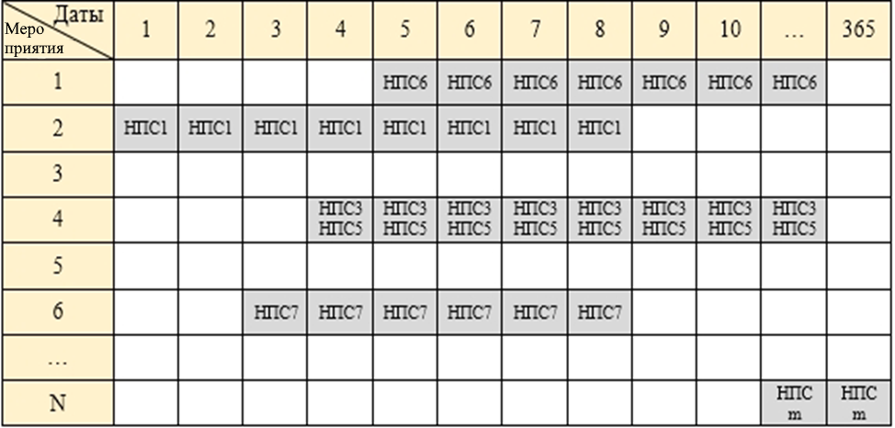

Рисунок 1 – График мероприятий

**2 Ход работы**

Целевой функцией изучаемой системы является получение графика развивающих мероприятий.

Для представления бизнес-процесса используется модель «Черный ящик». Он выглядит следующим образом:

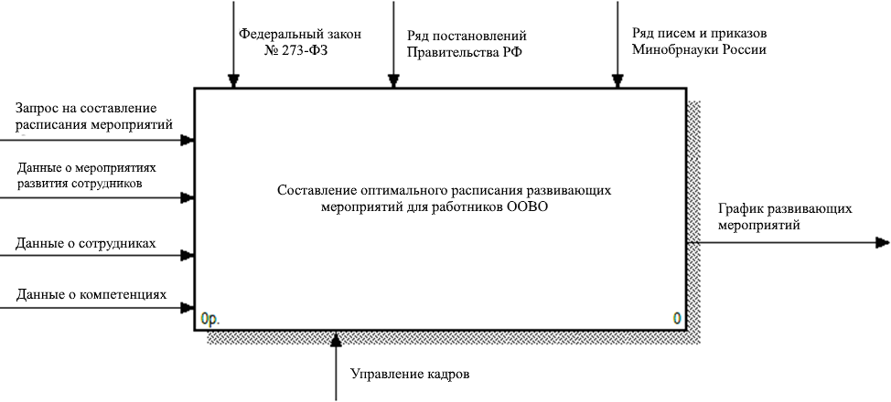

Рисунок 2 – Черный ящик

В «Черном ящике» входные потоки представляют собой данные о сотрудниках, о развивающих мероприятиях, о компетенциях и самом запросе на составление графика.

Управляющий поток представлен Федеральным закон «Об образовании в Российской Федерации» от 29 декабря 2012 г. № 273-ФЗ, а также рядом постановлений Правительства РФ, писем и приказа Минобрнауки России.

В функциональном потоке отображено действующее лицо: управление кадров. Этот отдел редактирует список компетенций, преподавателей и развивающих мероприятий, анализирует эти данные, распределяет сотрудников на мероприятия развития и формирует график.

Выходным потоком является готовый график развивающих мероприятий.

Составим модель вариантов использования.

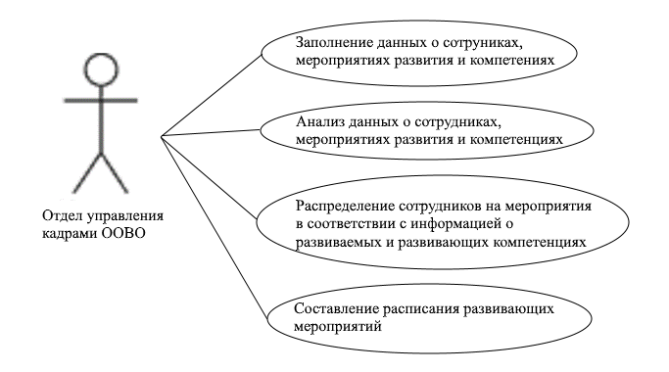

Рисунок 3 – Модель вариантов использования

В данной системе можно выделить следующие подпроцессы:

– заполнение информации о цифровых компетенциях, сотрудниках, развивающих мероприятиях;

– анализ полученных данных о развивающих мероприятиях, сотрудниках, цифровых компетенциях;

– применение методов и алгоритмов для решения задачи оптимизации распределения сотрудников на развивающие мероприятия;

– составление графика.

**Описание основных бизнес-процессов**

– Процесс заполнения информации. Знания о цифровых компетенциях, сотрудниках и развивающих мероприятиях заносятся в некую базу данных;

– Процесс анализа информации о развивающих мероприятиях, преподавателях и цифровых компетенциях. Данные о мероприятиях и сотрудниках рассматриваются со стороны компетенций. Выявляются проблемные компетенции сотрудников и развивающие эти компетенции мероприятия;

– Процесс применения методов и алгоритмов для оптимизации распределения сотрудников на развивающие мероприятия. Применяя различные математические методы и модели, решается задача оптимального распределения сотрудников на развивающие мероприятия в соответствии с недостаточно развитыми цифровыми компетенциями;

– Процесс составления графика. Полученное на предыдущем шаге распределение заносится в таблицу и формируется график для наиболее удобного понимания сотрудниками.

**Описание входных и выходных информационных потоков бизнес-процесса**

|  |  |  |  |  |  |  |
| --- | --- | --- | --- | --- | --- | --- |
| № | Наименование и назначение потока | Форма представле­ния | Обработчик | Корреспон­дент | Характеристики обработки | |
| Трудозатра-ты, чел⋅ч | Периодичность, регламент |
| 1 | Данные о развивающих мероприятиях | Текст | Управление кадров | Мероприятие | 4 | Раз в год |
| 2 | Данные о сотрудниках | Текст | Управление кадров | Сотрудник | 4 | Раз в год |
| 3 | Данные о цифровых компетенциях | Текст | Управление кадров | Компетенция | 4 | Раз в год |
| 4 | Запрос на составление графика | Текст | Управление кадров | Регламент | 1/12 | Раз в год |

Таблица 1 – Реестр входных информационных потоков

|  |  |  |  |  |  |  |
| --- | --- | --- | --- | --- | --- | --- |
| № | Наименование и назначение потока | Форма представле­ния | Обработчик | Корреспон­дент | Характеристики обработки | |
| Трудозатра-ты, чел⋅ч | Периодичность, регламент |
| 1 | График развивающих мероприятий | Таблица | Компьютер | Управление кадров | 1 | Раз в год |

Таблица 2 – Реестр выходных информационных потоков

**Анализ существующих систем**

Существующие системы составления развивающих мероприятий имеют скудный функционал. Они не способны, опираясь на некий алгоритм, составить график, имея в распоряжении только данные о мероприятиях, сотрудниках и компетенциях. На данном этапе этим занимается человек, а программа позволяет только заполнить некую таблицу, что дает выигрыш только в удобстве. Но для улучшения результатов распределения не стоит останавливаться только на удобстве, необходимо разработать такую программу, которая бы решала задачу с минимальными человеческими затратами. Это делает данный вопрос актуальным, особенно в то время, когда цифровые компетенции выходят на передний план практически в каждой сфере деятельности.

**Вывод**

В данной лабораторной работе был проведен системный анализ бизнес-процесса по составлению графика развивающих мероприятий цифровых компетенций сотрудников ООВО. Также были составлены модель черного ящика и модель вариантов использования. Было рассмотрено описание процессов, входные и выходные потоки.